prompt()

Um deles é o prompt(), que mostra uma caixa de diálogo com uma mensagem opcional, que pede ao usuário para inserir um texto. Você também tem duas opções: "Aceitar" ou "Cancelar".

prompt("Digite seu nome");

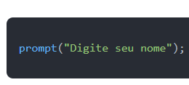

No console do navegador, podemos ver o resultado que esse método retorna, **independente do que o usuário inseriu em uma string de texto.**

**Isso significa que não importa o quanto o usuário insira apenas números, o que obteremos serão esses números, mas como se fossem texto.**

No momento em que os dados são perdidos, se os armazenamos, no entanto, em uma variável, podemos usá-los para o resto do nosso programa. Vamos fazer esse teste.

let nomeUsuario = prompt("Por favor, digite seu nome");

console.log(nomeUsuario);

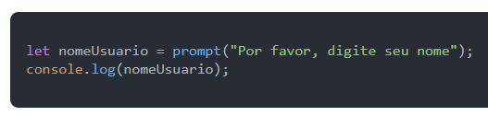

Ao usar um espaço de memória para salvar esses dados, podemos usá-los como informações. Caso o usuário selecione "Cancelar", o resultado retornado é **nulo**. Por outro lado, se o usuário pressionar "Aceitar" sem completar nada, ele retornará um **texto vazio**. Vamos também tentar ver neste caso e checar o resultado.

confirm()

O método **confirm()** exibe uma caixa de diálogo com uma mensagem opcional e dois botões, “OK” e “Cancelar”. Neste caso, o que nos permite é colocar uma questão ou indicação ao utilizador para que apenas responda sim ou não.

O valor que será retornado é um booleano indicando **verdadeiro se clicarmos em OK e falso se escolhermos Cancelar**.

confirm("Deseja um tratamento personalizado?")

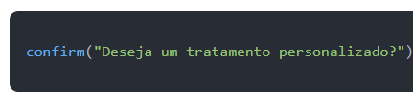

Lembremos que por si só o método não armazena nenhum dado, mas se armazenarmos o valor retornado em uma variável, podemos utilizá-lo como informação. Vamos tentar combinar os dois métodos em algo mais funcional.

let tratamentoPersonalizado = confirm("Deseja um tratamento personalizado?")

if(tratamentoPersonalizado) {

let nome = prompt("Por favor, digite seu nome");

alert("Bem-vindo ao nosso site"+ nome +". Muito obrigado pela sua visita, estamos à sua disposição! ?");

} else {

alert("Obrigado por conectar.")

}

